ОК – 30
Уравнение состояния идеального газа
1834 г. франц. физик Б. Клапейрон, работавший длительное время в Петербурге, вывел уравнение состояния идеального газа для постоянной массы газа (m=const).
Из уравнения $\frac{3}{2}\text{kT}=\frac{m_{0}\overline{υ^{2}}}{2}$ и основного уравнения МКТ p=$\frac{1}{3}{\text{nm}}_{0}\overline{υ^{2}}$ $⇒$ | p=nkt
Зная, что n=$\frac{N}{V}$, N=const, получим p=$\frac{\text{Nkt}}{V}$ $⇒$ $\frac{\text{pV}}{T}=\text{Nk}=\text{const}$
Это уравнение связывает давление, объем и температуру, которые определяют состояние идеального газа, и называется уравнением состояния идеального газа.
Для постоянной массы идеального газа отношение произведения давления на объем к данной температуре есть величина постоянная.
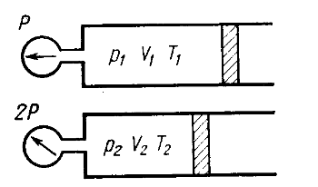 | 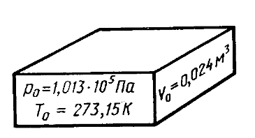 | $$\frac{p_{1}V_{1}}{T_{1}}=\frac{p_{2}V_{2}}{T_{2}}=\text{const}$$  уравнение Клапейрона
Для одного моля газа при нормальных условиях:
N_{A}k=$\frac{p_{0}V_{0}}{T_{0}}$=$\frac{{\text{10}}^{5}\text{Па}⋅0,\text{024}{м^{3}}/{\text{моль}}}{\text{273}К}$=8,31 $\frac{Н⋅м^{3}}{м^{2}⋅\text{моль}⋅К}$=8,31 $\frac{\text{Дж}}{\text{моль}⋅К}$
R=8,31 $\frac{\text{Дж}}{\text{моль}⋅К}$ - универсальная газовая постоянная $\frac{p_{0}V_{0}}{T_{0}}$=R
1874 г. Д.И. Менделеев вывел уравнение для произвольного числа молекул:
N=$\frac{m}{m_{0}}$ → N=$\frac{m}{M}N_{A}$ → $\frac{\text{pV}}{T}=\frac{m}{M}R$ → pV=$\frac{m}{M}\text{RT}$ уравнение Менделеева - Клапейрона

